新 书 推 荐
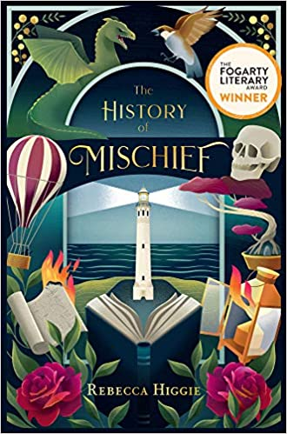
中文书名：《恶作剧的历史》
英文书名：THE HISTORY OF MISCHIEF
作 者：Rebecca Higgie
出 版 社：Fremantle Press
代理公司：ANA/Yao Zhang
页 数：376页
出版时间：2020年9月
代理地区：中国大陆、台湾
审读资料：电子稿
类 型：12-14岁少年文学

内容简介：

2020 THE FOGARTY LITERARY AWARD WINNER

在这本为青少年创作的获奖处女作中，丽贝卡·希吉将我们带入了历史上离间计制造者们的秘密生活——哲学家和暴君、变形者、或是龙。小主角杰西是一个可能会揭露他们之间所有联系的小女孩。

当杰西和她的姐姐凯在祖母家的地板下发现一本名叫《离间计之史》的书时，她们揭开了一个秘密世界的大门。这本书中的历史记载了自古以来，离间计的使命者是如何秘密地影响并塑造着历史的——从雅典奴隶到波兰盐矿工人，从埃塞俄比亚女王的顾问到逃离巴黎围困的女孩。杰西被这本书深深迷住了，她迫不及待地想要确认书中这些内容的准确性。

很快，这段历史激励杰西开始做出自己的行动，非正式地成为了第202号离间计使命者，以鼓励她古怪的邻居莫兰夫人，并安慰她的新校友西奥。然而，并不是所有事情都像看上去的那样简单。当杰西深入探究历史背后的真实故事时，她确信她的祖母掌握着一个长久以来家族秘密的钥匙。

《恶作剧的历史》触及了关于我们为了逃避悲伤而做的许多事情，以及我们为了保护自己和我们所爱的人而选择讲述的故事。

媒体评论：

“令人印象深刻的处女作。”——扬·尼科尔斯，CBCA 总理事

“引人入胜，令人愉快。”—— PaperbarkWords
作者简介：

丽贝卡·希吉（Rebecca Higgie）是来自珀斯的作家。作为西澳洲历史最悠久的公立学校——吉尔福德小学的图书馆管理员，她负责培养儿童的阅读和文学能力。她曾是科廷大学和英国布鲁内尔大学的学者，发表过关于讽刺、政治和戏剧的研究。她的创作作品曾出现在《西风》、《珀斯故事》和Australian Love Poems等出版物上。

谢谢您的阅读！
请将回馈信息发送至：张瑶（Yao Zhang)
安德鲁﹒纳伯格联合国际有限公司北京代表处
北京市海淀区中关村大街甲59号中国人民大学文化大厦1705室, 邮编：100872
电话：010-82449325
传真：010-82504200
Email: Yao@nurnberg.com.cn
网址：www.nurnberg.com.cn
微博：http://weibo.com/nurnberg
豆瓣小站：http://site.douban.com/110577/
微信订阅号：ANABJ2002

